Modificar datos de la estación gasolinera.

|  |  |  |  |
| --- | --- | --- | --- |
| **Número o código de proceso** | PROC-007 | **Proceso** | Modificar una estación gasolinera |
| **Responsable** | Administrador que maneja la web |
| **Objetivo/Propósito** | | Modificar datos acerca de la estación gasolinera | |
| **Frecuencia** | | Este proceso se realiza mensualmente. | |

|  |  |  |  |
| --- | --- | --- | --- |
| Identificador | Actividad | Datos de entrada | Datos de salida |
| 1 | Ingresar a la web | Datos de usuario | Confirmación o error. |
| 2 | Selecciona la opción modificar estación | Confirmación | Opción seleccionada. |
| 3 | Elige la estación a modificar | Gasolinera a buscar | Datos de la gasolinera |
| 4 | Modifica el nombre de la estación seleccionada | Datos de estación | Datos de estación verificadas |
| 5 | Modifica la geo localización de la estación elegida | Datos de la estación a modificar | Datos verificados de la estación a modificar |
| 6 | Modificar productos de la estación elegida | Productos de la estación a modificar | Verificando productos de la estación a modificar |

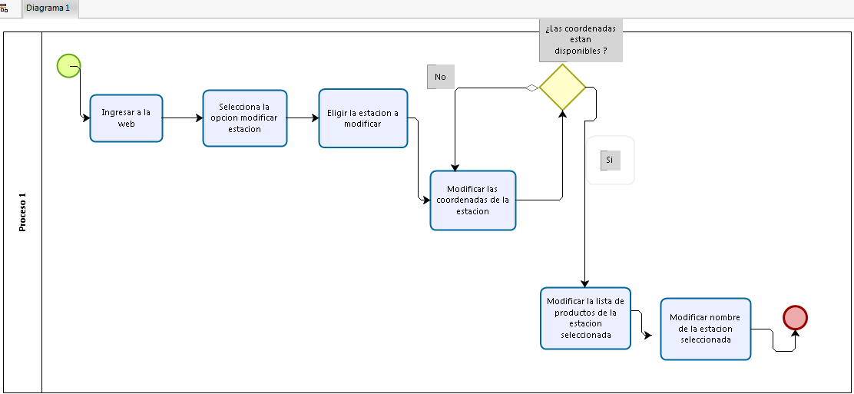

Diagrama de procesos:

Descripción de Actividades:

|  |  |  |  |  |
| --- | --- | --- | --- | --- |
| ID | Actividad | Descripción | Rol | Tipo |
| 1 | Ingresar a la web | El administrador de la web ingresa a la web previa registrada | Administrador | Manual |
| 2 | Selecciona la opción modificar estación | El administrador selecciona la opción modificar estación y le aparece una interfaz de llenado de datos | Administrador | Manual |
| 3 | Elige la estación a modificar | El administrador escribe el nombre de la estación a modificar previa revisión anticipada | Administrador | Manual |
| 4 | Modifica el nombre de la estación seleccionada | El administrador modifica el nombre de la estación creada. | Administrador | Manual |
| 5 | Modifica la geo localización de la estación elegida | El administrador modifica la lista de productos de la estación seleccionada. | Administrador | Manual |
| 6 | Modificar productos de la estación elegida | Se modifica los productos de la estación elegida | Administrador | Manual |